2025年云南电力建设监理咨询有限责任公司
5号楼1-3单元屋顶漏水维修零星采购
项目方案
一、项目概况：
现公司5号楼1-3单元屋顶因防水层老化，近期进入雨季降雨频繁且雨势较大，导致漏水严重员工反映强烈，已严重影响到员工正常生活居住，为保证员工正常居住生活，避免损失扩大，我公司决定对5号楼1-3单元屋顶老化防水层进行维修更换，同时移动2号楼顶的12台太阳能热水器到5号楼1-3单元更换老旧太阳能热水器，以彻底解决漏水问题。具体施工方案将结合现场勘查与实际状况制定如下：
类别 | 内容
项目现状 | 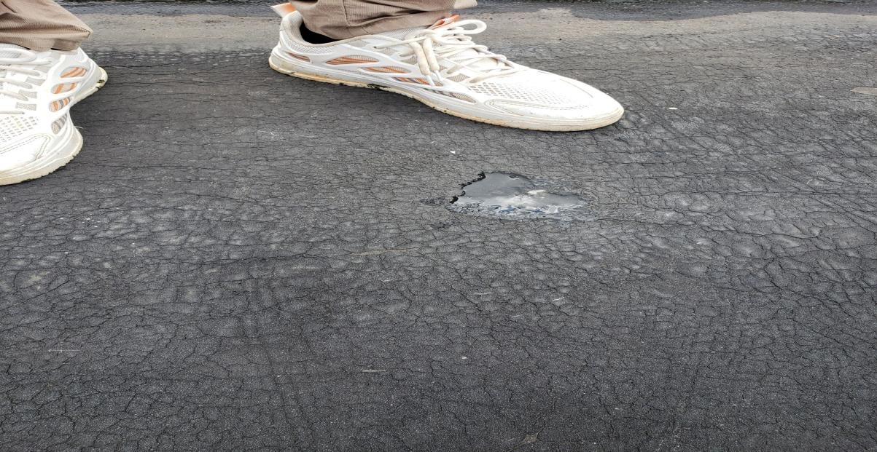  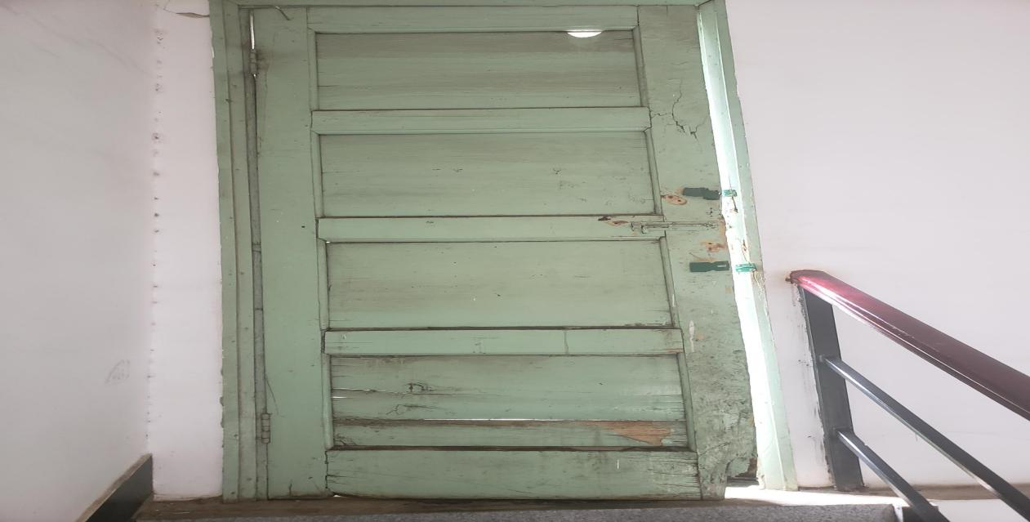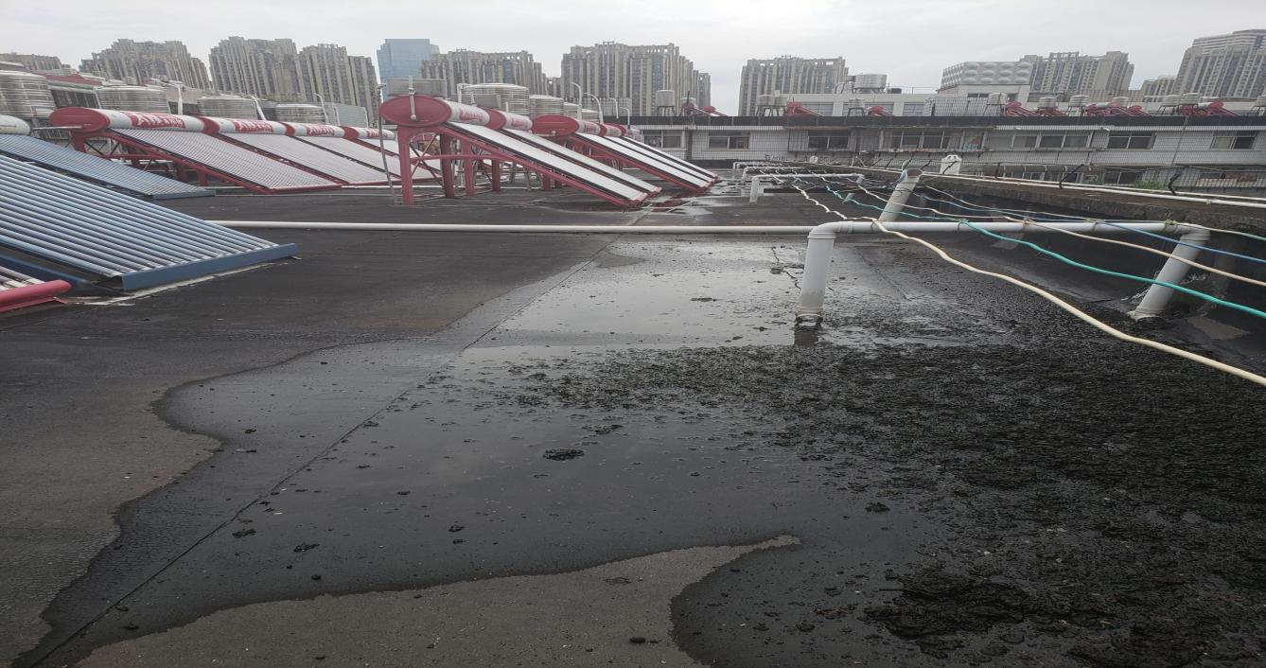  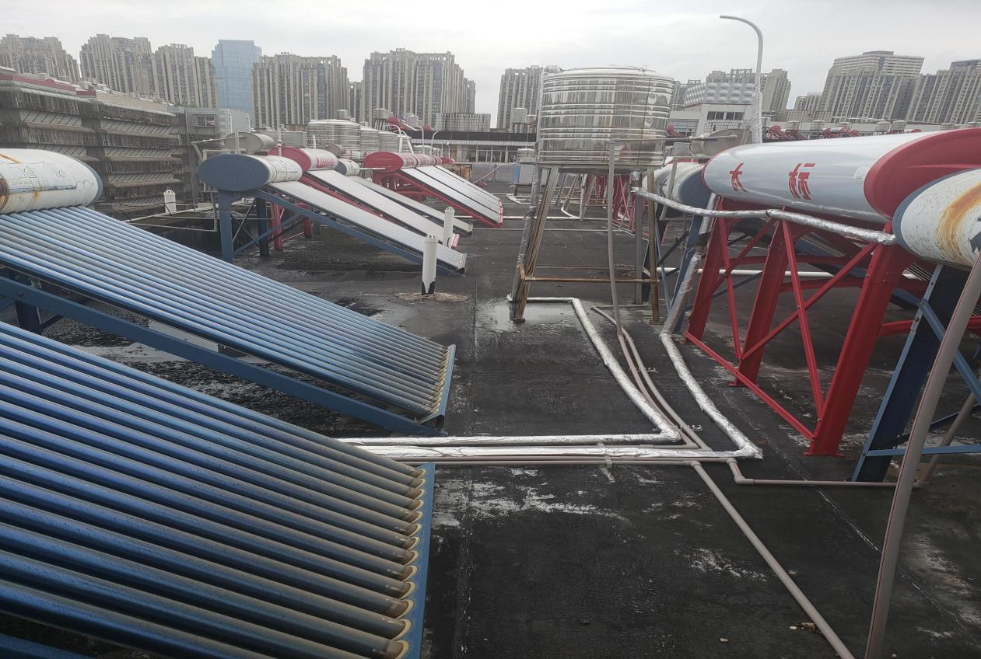
项目名称 | 2025年综合办公室（党办）5号楼1-3单元屋顶漏水维修零星采购项目
项目地点 | 江岸小区云南电力建设监理咨询有限公司5号楼1-3单元屋顶
施工面积 | 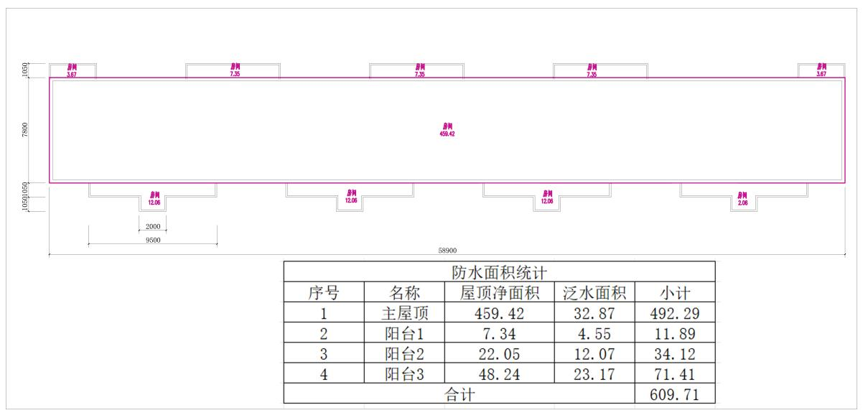
预算金额 | 4.8万元
最高限价 | 4.8万元
修理范围 | 更换屋顶全部防水层，防水卷材必须满粘至女儿墙顶部；更换屋顶小门一个，迁移12台太阳能热水器并重新安装，增加所有太阳能热水器支架橡胶垫片（避免因长期承重扎破防水层）。
修理目标 | 彻底解决屋顶漏水问题，确保防水层及太阳能系统长期稳定运行，符合安全及使用标准。

二、维修目标

2.1防水效果达标

维修后屋顶无渗水、漏水现象，防水层能承受雨季强降雨、紫外线照射、温度变化等自然环境影响，确保至少2年内无渗漏问题。

2.2太阳能系统稳定

所有徐移动的太阳能热水器安装牢固，支架结构安全可靠，与防水层接触部位做隔离保护，避免因支架锈蚀、承重不均导致防水层破损，确保太阳能系统正常使用且不影响屋顶防水性能。

2.3工程质量合规

施工过程符合国家及行业相关规范，材料质量达标，工序验收合格，整体工程满足安全、耐用、环保要求。

三、技术要求

3.1材料技术参数要求

3.1.1自粘改性沥青防水卷材

3.1.1.1材质：

改性沥青层、自粘胶层、胎基增强层和隔离层组成，型号为Ⅰ型（-20℃），厚度≥3mm；

3.1.1.2性能指标：

物理力学性能

拉力及最大拉力时延伸率
反映卷材的抗拉伸能力和适应基层变形的能力。

PY类Ⅰ型：纵向拉力≥300N/50mm，延伸率≥15%；

G类Ⅰ型：纵向拉力≥200N/50mm（延伸率无要求，因玻纤胎脆性大）；

耐热度
衡量卷材在高温环境下的稳定性（避免软化流淌）；

所有类型：Ⅰ型耐热度≥70℃，（在该温度下垂直悬挂2h，无流淌、滴落）；

低温柔性

Ⅰ型：-15℃（绕Φ10mm棒弯曲，无裂纹）；

不透水性
核心防水功能指标，要求在规定压力和时间内不渗漏。

粘结性能（自粘卷材特有指标）

与基层粘结强度
卷材与混凝土/水泥砂浆基层的粘结能力（确保施工后不空鼓、脱落）。

无处理时：≥0.5N/mm（PY类、G类）；

热老化后（70℃×168h）：保持率≥80%；

浸水处理后（23℃×168h）：保持率≥80%。

卷材与卷材搭接粘结强度
卷材搭接边的自粘粘结能力（防止接缝渗漏）。

无处理时：≥1.5N/mm；

热老化后、浸水处理后：保持率≥80%；

热老化
模拟高温环境下的老化抵抗能力，测试后需满足：

外观无明显变化（无起泡、裂纹、流淌）；

拉力保持率≥80%，低温柔性仍符合原要求（允许降低一个等级，如Ⅱ型热老化后可按Ⅰ型考核）。

人工气候加速老化
模拟紫外线、高低温循环等自然老化，测试后要求：

外观无裂纹、起皱，粘结层无流淌；

拉力保持率≥80%，低温柔性符合原要求。

其他辅助指标

厚度：PY类Ⅰ型≥2.0mm；（厚度不足会影响耐久性）。

抗穿孔性：抵御尖锐物体穿刺的能力（如施工工具、基层杂质），要求无渗漏。

环保要求：不含甲醛、重金属等有害物质，符合建筑材料环保标准。

3.1.2辅助材料

基层处理剂：采用与卷材配套的改性沥青基层处理剂，固含量≥60%，干燥时间≤4h；

密封材料：采用聚氨酯密封膏，拉伸模量≤0.4MPa，断裂伸长率≥300%，低温柔性≤-30℃；

隔离垫片：太阳能支架与防水层接触部位铺设3mm厚三元乙丙橡胶垫片（尺寸≥100mm×100mm），避免金属直接接触防水层。

3.2施工工艺要求

3.2.1原有设施拆除

太阳能热水器拆除：采用保护性拆除工艺，先关闭进水阀、排空水箱内水，拆除管道连接部位（保留可复用管件），使用吊装设备（如小型吊车或手动葫芦）将热水器平稳移至地面（避免碰撞损坏），拆除过程中对屋顶原有结构（如女儿墙、屋面瓦）做好防护，禁止野蛮施工；

原有防水层拆除：使用专业工具（如铲刀、角磨机）彻底清除老化防水层及基层松动空鼓部分，拆除后清理表面浮灰、杂物，确保基层平整无尖锐物。

3.2.2防水层施工

基层处理：对屋顶基层进行修补（凹陷处用水泥砂浆找平，坡度≥2%），干燥后涂刷基层处理剂（均匀覆盖，厚度≥0.5mm），待其完全干燥后进行下道工序；

卷材铺设：采用干铺法法施工，涂刷基层处理剂：若基层较光滑，可涂刷一道水性基层处理剂，晾干至不粘手（约1-2小时），增强卷材与基层粘结力。

卷材铺贴：要求边揭卷材边向前推铺，同时压紧横向压实，排出空气（需确保胶层与基层紧密贴合，无空鼓）。

搭接处理：相邻卷材长边搭接宽度≥80mm，短边搭接宽度≥100mm。搭接时，确保搭接缝粘结严密（实在不好操作的可在搭接边边缘涂刷少量密封膏加强）。

特殊部位处理：女儿墙根部、排气管周围、落水口等部位做加强层，加卷材宽度≥500mm，先施工加强层再铺大面卷材，卷材收头处用金属压条固定（间距≤200mm），并涂刷密封膏封边。

3.2.3太阳能热水器安装

根据现场勘查确定的位置放线，将迁移的太阳能热水器吊装至支架上，调整水平度（偏差≤5mm/m），用专用夹具固定避免晃动，连接进出水管，并做通水试验（无渗漏）。并在支架与防水层接触部位铺设橡胶隔离层。

3.3质量验收要求

防水层验收：采用闭水试验（持续24小时），检查无渗漏；卷材搭接宽度、粘贴牢固度符合规范，表面无破损、起鼓；

太阳能安装验收：支架垂直度、水平度达标，固定牢固（手动摇晃无位移）；通水后管道、接口无渗漏，热水器能正常集热；

整体验收：施工垃圾清运干净，屋顶无残留杂物，各工序资料（材料合格证、检测报告、施工记录）齐全。

3.4施工安全要求

高空作业：施工人员必须佩戴安全帽、安全带（安全带挂钩固定在牢固构件上），屋顶设置警示标识；

用电安全：施工用电器具（如喷灯、角磨机）需有漏电保护装置。

消防安全：现场配备2个以上灭火器（5kg干粉灭火器），热熔施工时远离易燃物，禁止在大风（≥5级）或雨天施工。
符合采购方作业管控要求。

3.5工期要求

总工期控制在10个工作日内（自开工之日起），具体节点：原有设施拆除→基层处理→防水层施工→太阳能安装→垃圾清理；如遇雨天等不可抗力因素，工期可顺延（需提前向采购方报备）。

3.6环保要求

施工过程中产生的建筑垃圾（废弃卷材、旧支架等）分类收集，当日清运走；

施工材料存放于甲方指定区域（远离火源、避免日晒雨淋），剩余材料由乙方回收处理；

施工噪声控制在昼间≤70dB（符合《建筑施工场界环境噪声排放标准》GB12523-2011），避免影响周边居民及员工正常生活。

四、售后及质保要求

4.1质保期限

防水层质保：自验收合格之日起2年，质保期内出现渗漏（非人为损坏），乙方免费维修并承担由此造成的直接损失；

太阳能安装质保：自验收合格之日起1年，质保期内因安装问题导致管道、接头渗漏故障，乙方免费维修或更换；

其他：材料质量问题按厂家质保政策执行（不低于上述期限）。

4.2售后服务

响应时间：接到报修后3小时内到达现场（市区范围内），24小时内出具解决方案；

维修保障：质保期内维修不收取任何费用（含材料费、人工费），建立维修档案（记录报修时间、问题、处理结果等）；

定期巡检：质保期内每半年进行1次免费巡检（检查防水层完整性、太阳能支架状态等），并提交巡检报告。

五、资质要求

针对我公司本次屋顶防水维修项目，要求具备中华人民共和国境内注册合法运作的企业或法人，具有独立承担招标项目的能力和独立履行合同的能力。且经营范围应涵盖建设工程或建筑防水工程的设计与施工、装卸搬运等相关业务，证明其具备从事本项目的合法经营资格，具有履行合同所必需的设备和专业技术能力，参加投标的供应商提交三年内无违法违规经营行为证明，企业或法人不在南方电网公司供货商黑名单处罚期内。

六、付款方式

6.1本项目验收合格完毕后乙方开具增值税发票，甲方收到发票后5个工作日内一次性付清本项目款项。

七、其它要求

7.1公司维修5号楼屋顶防水项目具体要求详见采购清单中要求，报价必须响应采购清单中分项要求。报价文件中应明确具体联系人及电话。

7.2报价：本价格为包干费用，包含采购清单中所有项目在内。报价应分类分项报价，包括单价、合价、总价等，列出费用明细。本项目总报价应分别填报含税价和不含税价，最终选择不含税价最低的报价为供应商。所有拆除费、安装费、材料费、垃圾清运费、人工费等费用均包含在报价中。报价文件中应同时要求提供企业或法人资质文件彩色复印件或彩色扫描件。采购完毕后必须开具增值税专用发票。

7.3因考虑到维修时间及今后的质保及售后服务，在同等报价情况下本地企业优先考虑。

7.4监督：在采购过程中发现违规违纪问题，需要反映线索的请联系：监督电话党群部杨晓梅：13518721885、综合办公室（党办）马丽：13700635385

附件：2025年综合办公室（党办）5号楼1-3单元屋顶漏水维修零星采购项目采购清单及技术要求

云南电力建设监理咨询有限责任公司

2025年8月6日

